Interfaces sin eventos
- Crea una interfaz cono la de la figura:
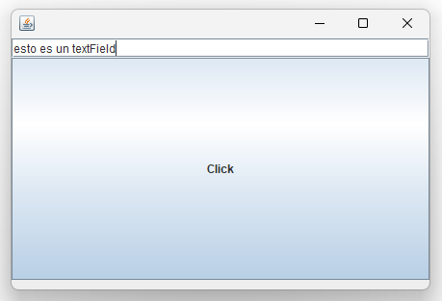
- Crea una interfaz como la de la figura:
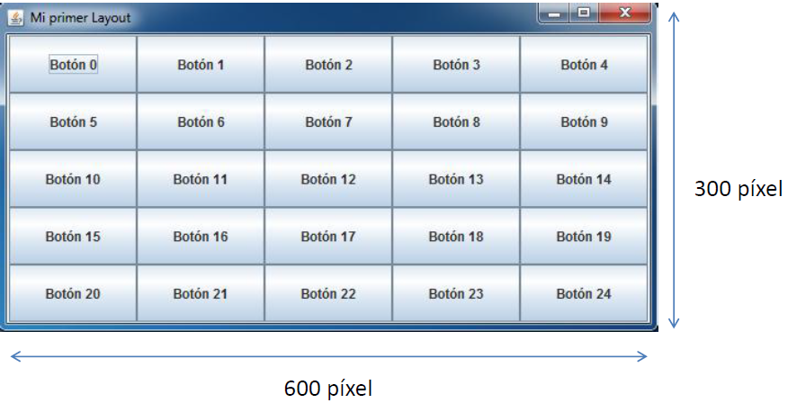
- Crea una interfaz como la de la figura:
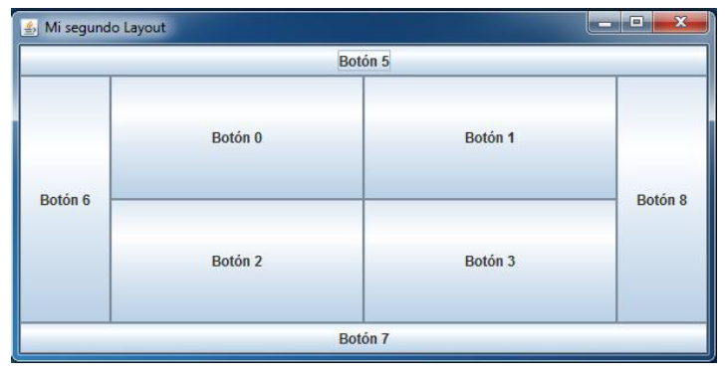
- Crea una interfaz cono la de la figura:

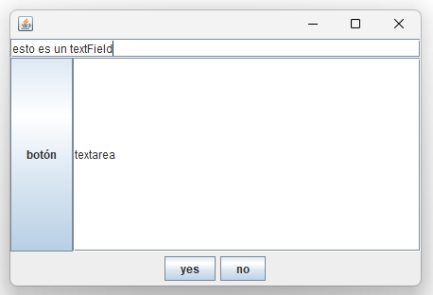

Interfaces con eventos

- Partendo desde el ejercicio 2 modifica el código para que cada vez que el usuario pulse en un botón, este se deshabilite y el texto que contiene muestre “clicked”
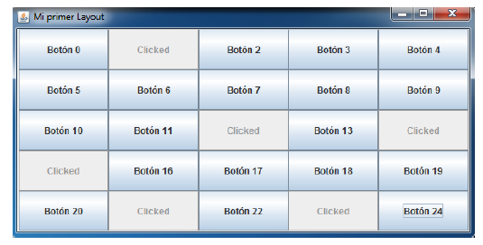

- Implementa esta interfaz:
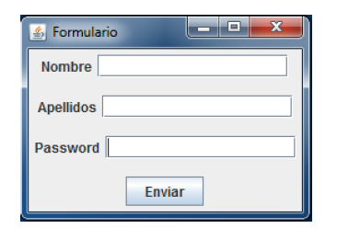
Existen 3 usuarios:
Nombre | Apellidos | Password
Marco | Polo | mp
Sergio | Villa | sv
Miguel | Iglesia | Mi

Si se insertan los datos correctamente, el sistema informará el usuario que puede acceder. Si no indicará que el usuario o la contraseña no son correctas.

- A. crea una interfaz como esta:
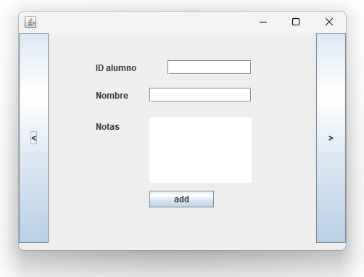
B. al insertar datos en ID Alumno, nombre y Notas y hacer clic sobre el botón add, se añade un objeto Alumno en una colección dinámica que almacena Alumnos.
Los alumnos están ordenados según su ID de Alumno que es un int.
Los botones laterales permiten cargar los datos del siguiente alumno o del anterior alumno en la colección. Si se pulsa el botón siguiente en el último alumno o el botón anterior en el primer alumno, no pasa nada.

